测试用例
- RK方程：甲烷，T=294.3K，p=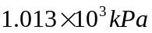，求摩尔体积。
答案：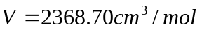
- RK方程：甲烷，T=294.3K，p=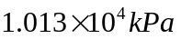，求摩尔体积。
答案：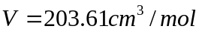
- SRK方程：甲烷，T=294.3K，p=，求摩尔体积。
答案：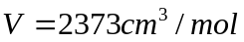
- SRK方程：甲烷，T=294.3K，p=，求摩尔体积。
答案：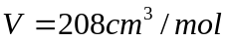
- 乙烷，T=293.3℃，p=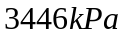，求摩尔体积。
答案：SRK方程——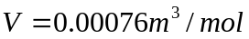
PR方程——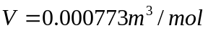
- 理想气体方程：氮气，T=50℃，p=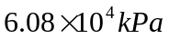，求摩尔体积。
答案：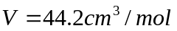
- RK方程：乙烷，T=478K，V=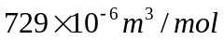，求压力。
答案：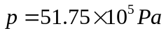
- RK方程：氨气，T=200℃，p=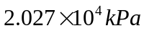，求摩尔体积。
答案：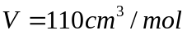
9.RK方程：氨气，T=200℃，p=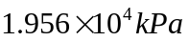，求摩尔体积。
答案：